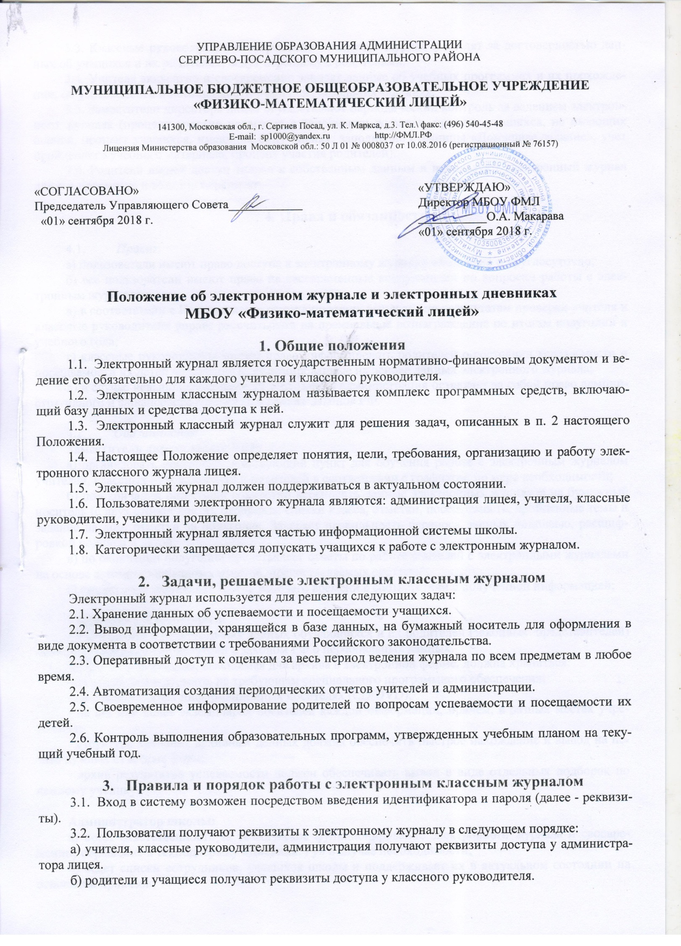

3.3. Классные руководители своевременно заполняют журнал и следят за достоверностью данных об учащихся и их родителях, ведут переписку с родителями.
3.4. Учителя аккуратно и своевременно заносят данные об учебных программах и их прохождении, об успеваемости и посещаемости учащихся, домашних заданиях.
3.5. Заместители директора лицея осуществляют периодический контроль за ведением электронного журнала (процент участия педагогов в заполнении журнала, процент учащихся, не имеющих оценок, процент учащихся, имеющих одну оценку, заполнение страницы «Домашнее задание», учет пройденного учебного материала, процент участия родителей).
3.6. Родители имеют доступ только к собственным данным и используют электронный журнал для его просмотра и ведения переписки.

4. Права и обязанности

4.1. Права:
а) пользователи имеют право доступа к электронному журналу ежедневно и круглосуточно;
б) все пользователи имеют право на своевременные консультации по вопросам работы с электронным журналом;
в) в соответствии с Положением о стимулирующих выплатах по результатам проверки учителя и классные руководители вправе рассчитывать на премиальное вознаграждение по итогам полугодий и учебного года;
г) классные руководители имеют право информировать родителей о состоянии успеваемости и посещаемости их детей через отчеты, сформированные на основе данных электронного журнала;
д) в случае невыполнения данного Положения администрация оставляет за собой право административного и финансового наказания в рамках Законов РФ.

4.2. Обязанности:
Заместитель директора по УВР:
а) организовать постоянно действующий пункт для обучения работе с электронным журналом учителей, классных руководителей и родителей в соответствии с графиком, по мере необходимости;
б) по окончании полугодий совместно переносить данные электронных журналов на бумажный носитель (с двух сторон листа), отображая списки класса, отметки, посещаемость, пройденные темы и задание на дом, отметки за полугодие. Заверяет правильность переноса данных подписью, расшифровкой подписи и датой;
в) по окончании полугодия представляет отчеты по работе учителей с электронными журналами на основе автоматизированных отчетов, предоставляемых системой;
г) ежемесячно составляет табель рабочего времени в соответствии с полученной информацией;

Секретарь учебной части:
- информация о персональных данных обучающихся и их родителей (законных представителей) должна храниться в соответствии с законом РФ о персональных данных.
Отчётная информация, выводимая для архива в электронной форме, должна храниться:
- в стандартном формате, не требующем специального программного обеспечения;
- на общепринятых информационных носителях (CD/DVD);
- на 2-х или более экземплярах носителей каждой информации, причем, в разных местах учреждения;
- структура хранения архивных данных должна обеспечить быстрое нахождение и вывод на печать нужных отчетных форм;
- архив результатов успеваемости должен обеспечивать вывод в виде отдельных подборок по каждому ученику.

Администратор школы:
а) несет ответственность за техническое функционирование электронного журнала и своевременное обращение в техподдержку «Дневник. Ру» в случае необходимости;
б) ведет списки сотрудников, учащихся школы и поддерживает их в актуальном состоянии на основании приказов;
в) еженедельно проводит анализ ведения электронных журналов и размещает результаты на доске информации для учителей;
г) ежемесячно и по окончании каждого полугодия проводит анализ ведения электронных журналов и передает его для дальнейшей обработки заместителю директора по УВР;
д) осуществляет закрытие учебного года, начало нового учебного года и электронный перевод учащихся из класса в класс по приказу директора.

Учитель:
а) несет ответственность за ежедневное и достоверное заполнение электронных журналов;
б) заполняет электронный журнал в день проведения урока;
в) в случае болезни учителя предметник, замещающий коллегу, заполняет электронный журнал в установленном порядке (подпись и другие сведения делаются в журнале замены уроков по окончании полугодий);
г) отвечает за накопляемость отметок учащимися, которая зависит от недельной нагрузки учителя и должна соответствовать «Инструкции по ведению классного журнала». Для объективной аттестации обучающихся за полугодие необходимо наличие не менее 3 отметок (при 1-часовой недельной нагрузке) и не менее 5 отметок (при учебной нагрузке 2 и более часов в неделю) с обязательным учетом качества знаний обучающихся по письменным контрольным, проверочным, лабораторным, практическим работам;
Первые 2 недели (3 недели при 1-часовой недельной нагрузке) от начала полугодия накопляемость отметок не учитывается. По окончании 3 недель обязательна 1 отметка, по окончании 4-х недель - 2 отметки для предметов по 1-2 часа в неделю. Для предметов с большим количеством часов количество отметок увеличивается. Накопляемость не учитывается у учащихся, не посещавших уроки. Если учащийся посетил 2 и более уроков подряд (первые два урока после каникул не учитываются), то учитель обязан выставить отметку;
д) своевременно выставляет отметки в графе того дня (числа), когда проведен урок или письменная работа. Выставляет отметки в электронный журнал только по назначенным заданиям и с обязательным указанием типа задания. Запрещается исправление отметок и выставление отметок «задним числом». Отметки за письменные работы выставляются в сроки, предусмотренные нормами проверки письменных работ (в течение 3-х дней);
е) вносит в электронный журнал отметки с указанием типа заданий;
ж) систематически заполняет в электронном журнале страницу «Домашнее задание» в соответствии с инструкцией;
з) несет ответственность за своевременное и в полном объёме прохождение календарно-тематического планирования;
и) отмечает в электронном журнале отсутствие учащегося (н);
к) несет ответственность за сохранность своих реквизитов доступа, исключающую подключение посторонних;
л) категорически запрещается допускать учащихся к работе с электронным журналом (только просмотр).

Классный руководитель:
а) должен отражать в электронном журнале на странице «Посещаемость» в случае отсутствия ученика на уроке уважительную или неуважительную причину (н);
б) в начале каждого учебного года совместно с учителями предметниками проводить разделение класса на подгруппы, если произошли изменения;
в) несет ответственность за достоверность списков класса и информации об учащихся и их родителях. Должен заполнять анкетные данные родителей и учащихся. Регулярно, не реже одного раза в месяц, проверять изменение фактических данных и при наличии таких изменений вносить соответствующие поправки;
г) должен информировать родителей о состоянии успеваемости и посещаемости их детей через отчеты, сформированные на основе данных электронного журнала;
д) должен предоставить по окончании полугодия заместителям директора по УВР отчеты об успеваемости и посещаемости учащихся класса на бумажных носителях;
е) несет ответственность за сохранность своих реквизитов доступа, исключающую подключение посторонних;
ж) категорически запрещается допускать учащихся к работе с электронным журналом (только просмотр).

5. Права и обязанности родителей учащихся
5.1. Родители (законные представители) обучающегося имеют право:
- на свободный доступ к электронному дневнику как части электронного классного журнала;
- использовать электронный дневник для просмотра оценок и сведений посещаемости своего ребенка;
- получать реквизиты доступа у классного руководителя;
- получать консультационную помощь по вопросам работы с электронным дневником.
5.2. Родители учащегося обязаны:
- подписать заявление о согласии на обработку данных их ребенка;
- нести персональную ответственность за сохранность своих реквизитов доступа;
- своевременно сообщать об изменении персональных данных своих и своего ребенка.

6. Отчетные периоды
6.1. Отчет об активности пользователей при работе с электронным журналом создается один раз в неделю.
6.2. Отчет о заполнении электронного журнала и накопляемости отметок создается ежемесячно и за каждое полугодие.
6.3. Отчеты по успеваемости и посещаемости создаются в конце полугодия и года.

7. Делопроизводство для ведения электронного классного журнала.
Комплект документов общеобразовательного учреждения, обеспечивающий внедрение и использование электронных журналов должен включать в себя:
- приказ руководителя образовательного учреждения о внедрении в деятельность образовательного учреждения электронных журналов;
- приказ о внесении изменений в должностные инструкции учителей, классных руководителей, заместителей директора по УВР, секретаря;
- заявления родителей о согласии на обработку персональных данных учащихся;
- комплект документов по обеспечению законодательных требований о защите персональных данных;
- расписание и журнал учета консультаций по пользованию электронным журналом учителям-предметникам, классным руководителям, родителями, учащимися;
- журнал учета выдачи реквизитов доступа всем пользователям электронного журнала;
- включение в план внутришкольного контроля следующих направлений:
- проверка своевременности отражения в журнале занятий;
- проверка своевременности выставления отметок;
- проверка выполнения графика наполняемости отметок;
- проверка отражения посещаемости занятий;
- проверка выполнения учебного плана;
- проверка заполнения домашних заданий;
- проверка домашних заданий на соответствие возрастным особенностям обучающихся, требованиям по содержанию и объему;
- учет замененных и пропущенных уроков (занятий).
Результаты проверки электронных журналов доводятся до сведения учителей-предметников и классных руководителей.

